ĐẠI HỌC BÁCH KHOA HÀ NỘI
TRƯỜNG CÔNG NGHỆ THÔNG TIN VÀ TRUYỀN THÔNG

BÁO CÁO THỰC HÀNH
IT3103-744528-2024.1
BÀI THỰC HÀNH 1

Họ và tên sv: Nguyễn Đức Hậu
MSSV: 20225834
Lớp: Việt Nhật 03 – K67
GVHD: Lê Thị Hoa
HTGD: Đặng Mạnh Cường

Hà Nội 9/2024

Contents
Danh mục hình ảnh 3
BÁO CÁO THỰC HÀNH LAP 1 5
The Very First Java Programs 5
2.2.1 Write, compile the first Java application: 5
2.2.2 Write, compile the first dialog Java program 6
2.2.3 Write, compile the first input dialog Java application 7
2.2.4 Write, compile, and run the following example: 8
BÀI TẬP 9
2.2.5 Write a program to calculate sum, difference, product, and quotient of 2 double numbers which are entered by users. 9
2.2.6 Write a program to solve. 12
6.1 Write, compile and run the ChoosingOption program. 18
6.2 Write a program for input/output from keyboard 20
6.3 Write a program to display a triangle with a height of n stars (*), n is entered by users. 21
6.4 Write a program to display the number of days of a month, which is entered by users (both month and year). If it is an invalid month/year, ask the user to enter again. 22
6.5 Write a Java program to sort a numeric array and calculate the sum and average value of array elements. 24
6.6 Write a Java program to add two matrices of the same size. 26

Danh mục hình ảnh
Hình 1 – Code ví dụ 2.2.1 5
Hình 2 – Kết quả ví dụ 2.2.1 6
Hình 3 – Code ví dụ 2.2.2 6
Hình 4 – Kết quả ví dụ 2.2.2 7
Hình 5 – Code ví dụ 2.2.3 7
Hình 6 - Kết quả ví dụ 2.2.3 7
Hình 7 – Code ví dụ 2.2.4 8
Hình 8 - Kết quả ví dụ 2.2.4 8
Hình 9 - Kết quả ví dụ 2.2.4 9
Hình 10 - Kết quả ví dụ 2.2.4 9
Hình 11 – Code bài tập 2.2.5 10
Hình 13 - Kết quả bài tập 2.2.5 11
Hình 14 - Kết quả bài tập 2.2.5 12
Hình 15 - Code bài tập 2.2.6 – Phương trình bậc nhất một ẩn 13
Hình 16 - Kết quả bài tập 2.2.6 – Phương trình bậc nhất một ẩn 14
Hình 17 – Code bài tập 2.2.6 – Hệ phương trình bậc nhất hai ẩn 15
Hình 18 - Kết quả bài tập 2.2.6 – Hệ phương trình bậc nhất hai ẩn 16
Hình 19 – Code bài tập 2.2.6 – Phương trình bậc hai một ẩn 17
Hình 20 – Kết quả bài tập 2.2.6 – Phương trình bậc hai một ẩn 18
Hình 21 – Code bài tập 6.1 18
Hình 22 – Kết quả bài tập 6.1 19
Hình 23 – Kết quả bài tập 6.1 19
Hình 24 – Câu hỏi mở rộng 6.1 20
Hình 25 – Code bài tập 6.2 20
Hình 26 – Kết quả bài tập 6.2 21
Hình 27 – Code bài tập 6.3 21
Hình 28 – Kết quả bài tập 6.3 22
Hình 29 – Code bài tập 6.4 23
Hình 30 – Kết quả bài tập 6.4 24
Hình 31 – Code bài tập 6.5 24
Hình 32 – Code bài tập 6.5 25
Hình 33 – Kết quả bài tập 6.5 25
Hình 34 – Code bài tập 6.6 26
Hình 35 – Code bài tập 6.6 26
Hình 36 – Kết quả bài tập 6.5 27

BÁO CÁO THỰC HÀNH LAP 1

The Very First Java Programs

2.2.1 Write, compile the first Java application:
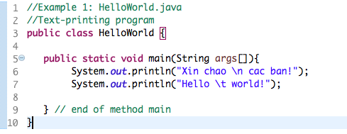

Hình 1 – Code ví dụ 2.2.1
Kết quả:
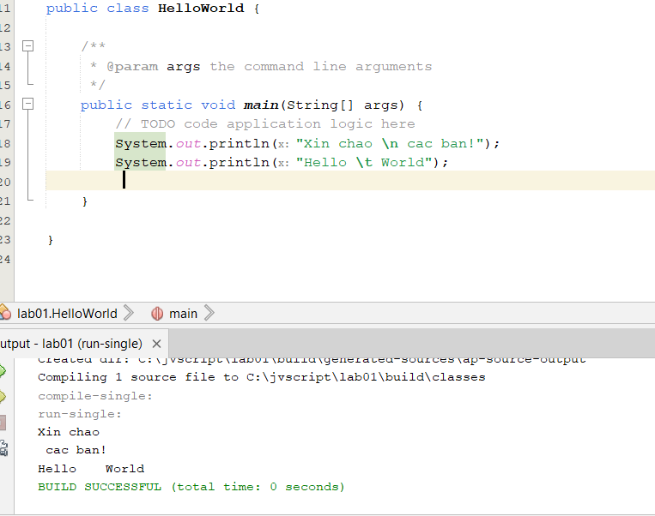

Hình 2 – Kết quả ví dụ 2.2.1

2.2.2 Write, compile the first dialog Java program
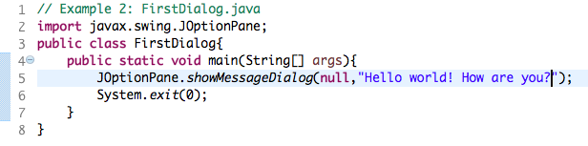\

Hình 3 – Code ví dụ 2.2.2
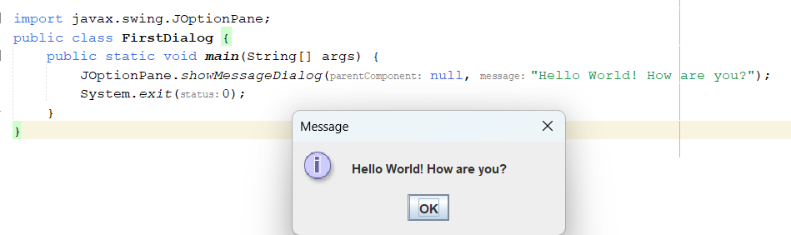

Hình 4 – Kết quả ví dụ 2.2.2

2.2.3 Write, compile the first input dialog Java application
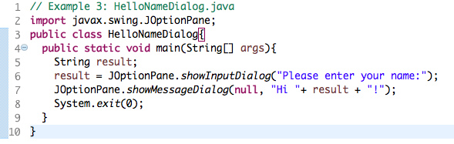

Hình 5 – Code ví dụ 2.2.3
Kết quả
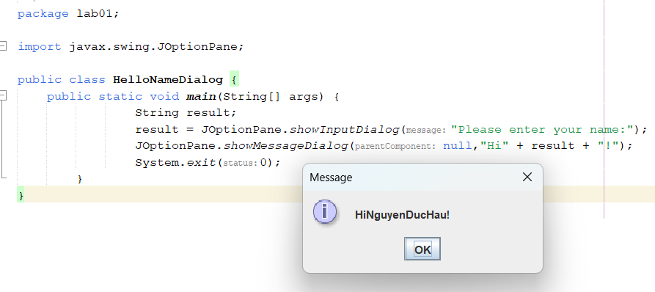

Hình 6 - Kết quả ví dụ 2.2.3

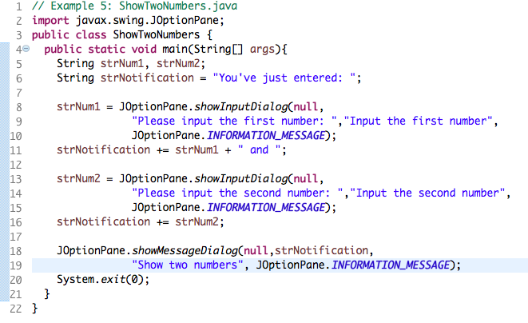
2.2.4 Write, compile, and run the following example:

Hình 7 – Code ví dụ 2.2.4
Kết quả
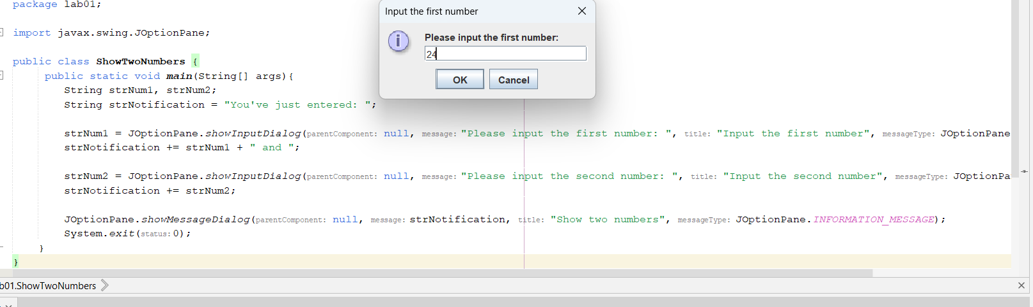

Hình 8 - Kết quả ví dụ 2.2.4

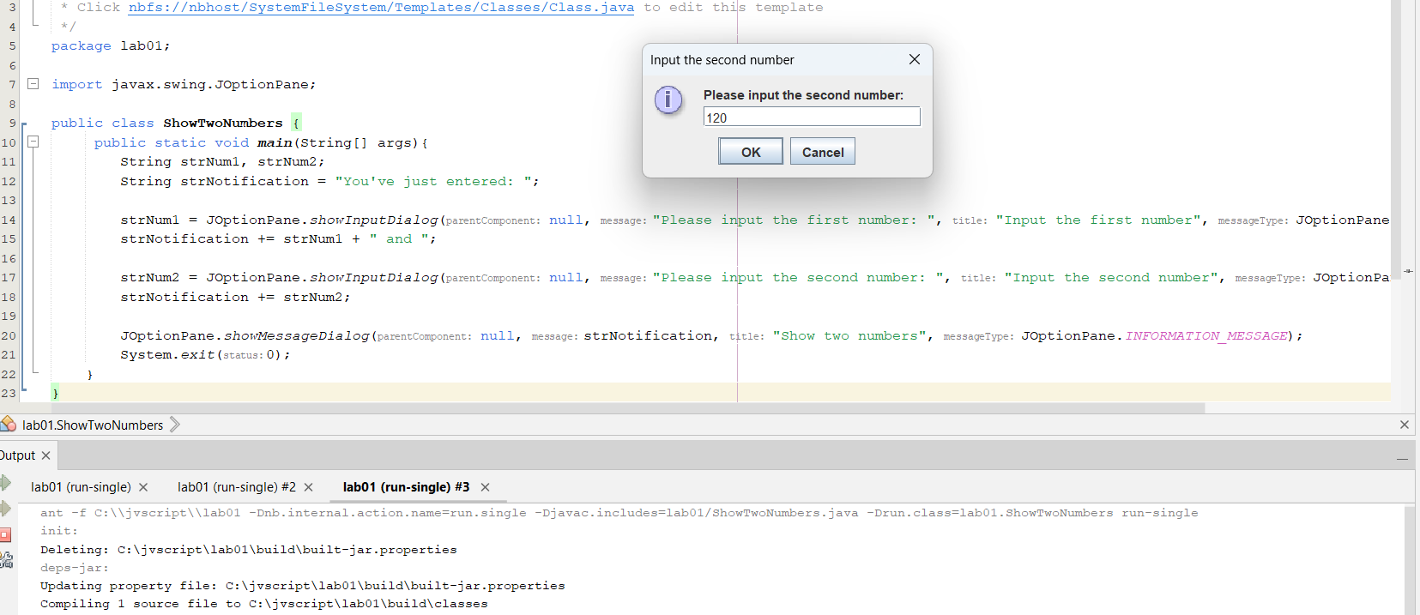

Hình 9 - Kết quả ví dụ 2.2.4
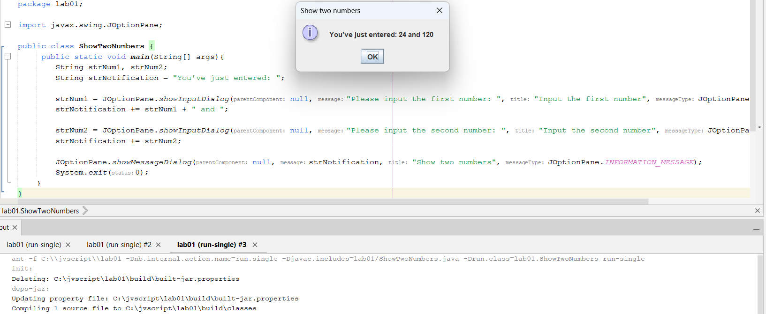

Hình 10 - Kết quả ví dụ 2.2.4

BÀI TẬP

2.2.5 Write a program to calculate sum, difference, product, and quotient of 2 double numbers which are entered by users.

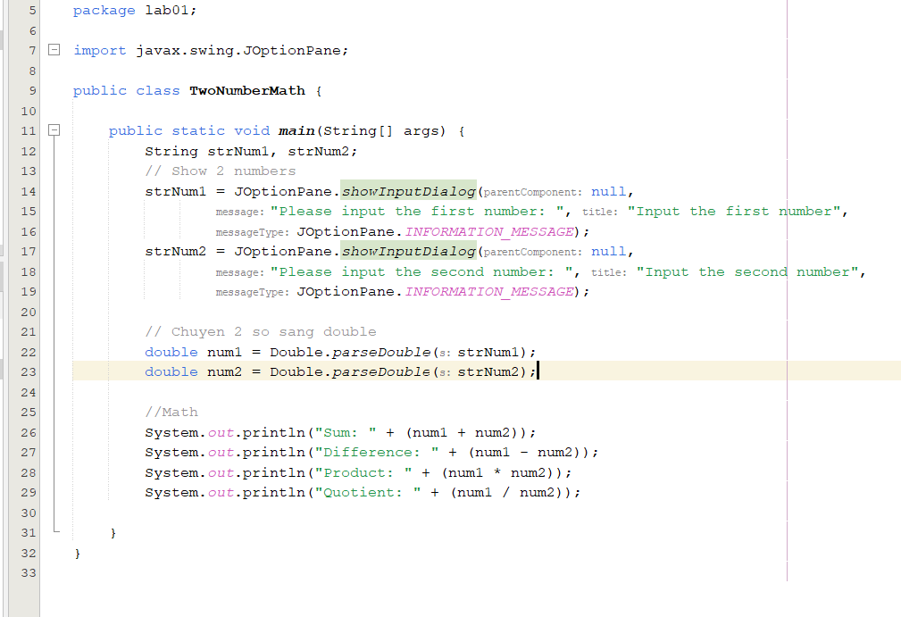

Hình 11 – Code bài tập 2.2.5

Kết quả:
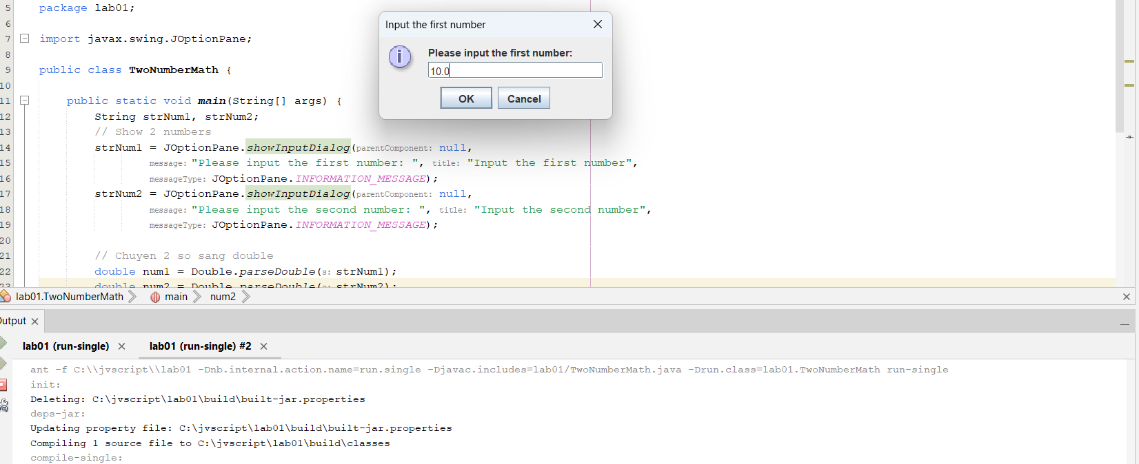Hình 12 - Kết quả bài tập 2.2.5

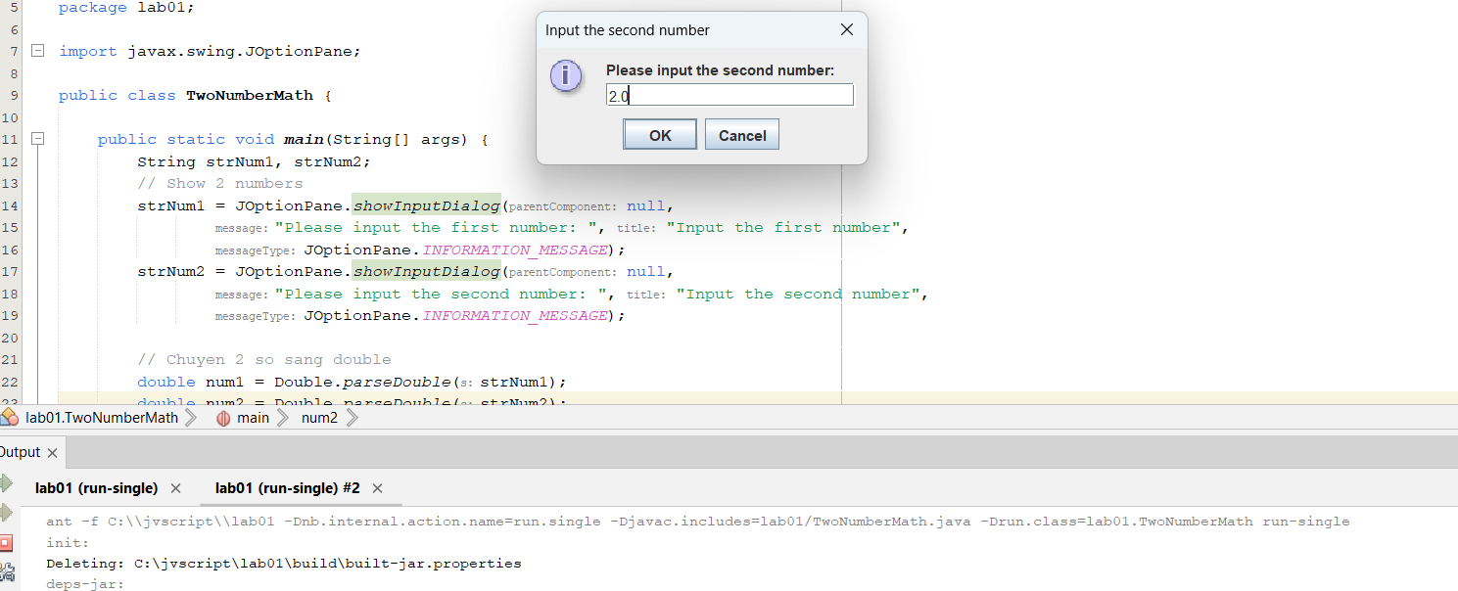

Hình 13 - Kết quả bài tập 2.2.5
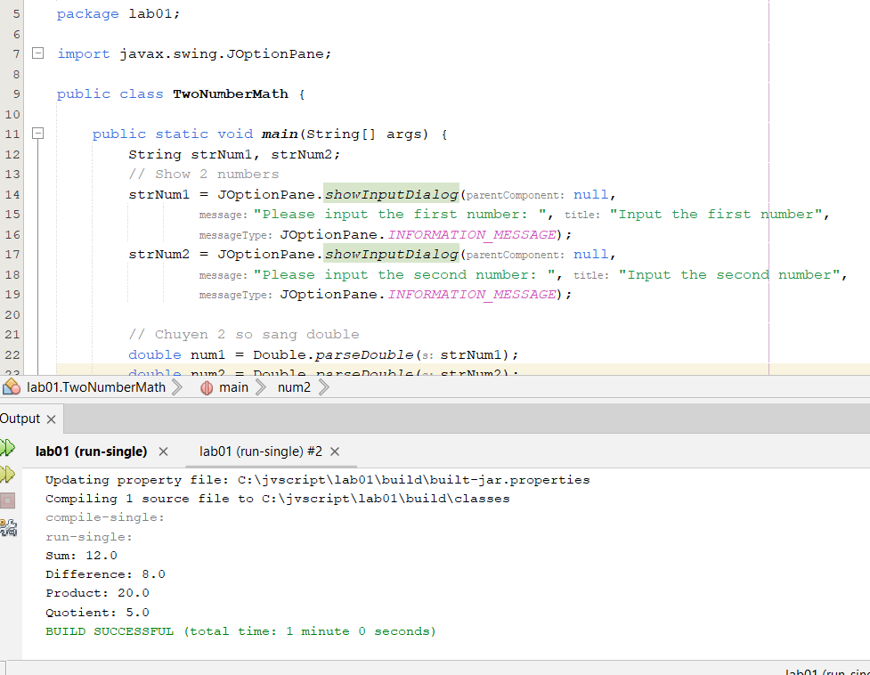

Hình 14 - Kết quả bài tập 2.2.5

2.2.6 Write a program to solve.
- The first-degree equation (linear equation) with one variable
Note: A first-degree equation with one variable can have a form such as 𝑎𝑥+𝑏=0 (𝑎≠0).
You should handle the case where the user input value 0 for a.
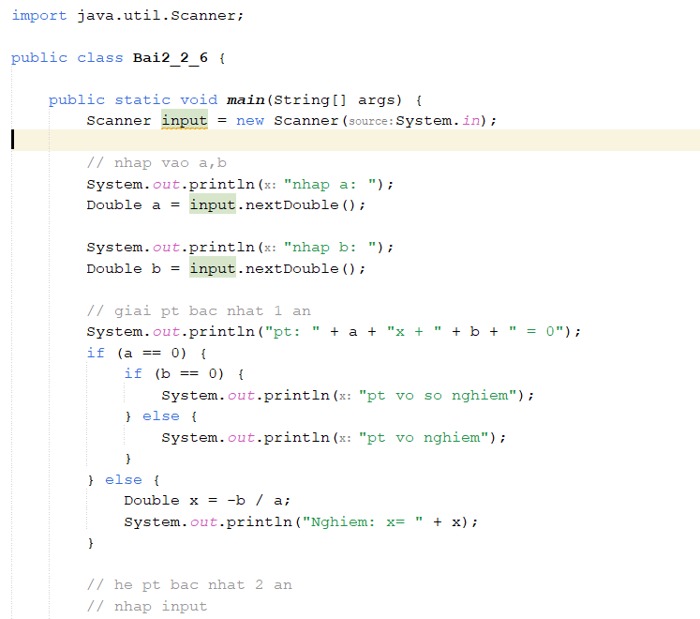

Hình 15 - Code bài tập 2.2.6 – Phương trình bậc nhất một ẩn

Kết quả
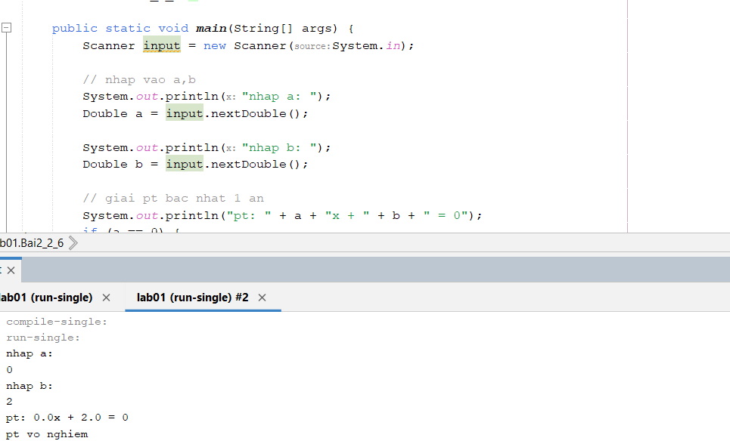

Hình 16 - Kết quả bài tập 2.2.6 – Phương trình bậc nhất một ẩn

- The system of first-degree equations (linear system) with two variables
Note: A system of first-degree equations with two variables 𝑥1 and 𝑥2 can be written as follows. {𝑎11𝑥1+𝑎12𝑥2=𝑏1 𝑎21𝑥1+𝑎22𝑥2=𝑏2}
You should handle the case where the values of the coefficients produce infinitely many solutions and the case where they produce no solution.
Hint:
Use the following determinants: 𝐷=|𝑎11 𝑎12 𝑎21 𝑎22 |=𝑎11𝑎22−𝑎21𝑎12=|𝑏1 𝑎12 𝑏2 𝑎22 |=𝑏1𝑎22−𝑏2𝑎12𝐷2=|𝑎11 𝑏1 𝑎21 𝑏2 |=𝑎11𝑏2−𝑎21𝑏1

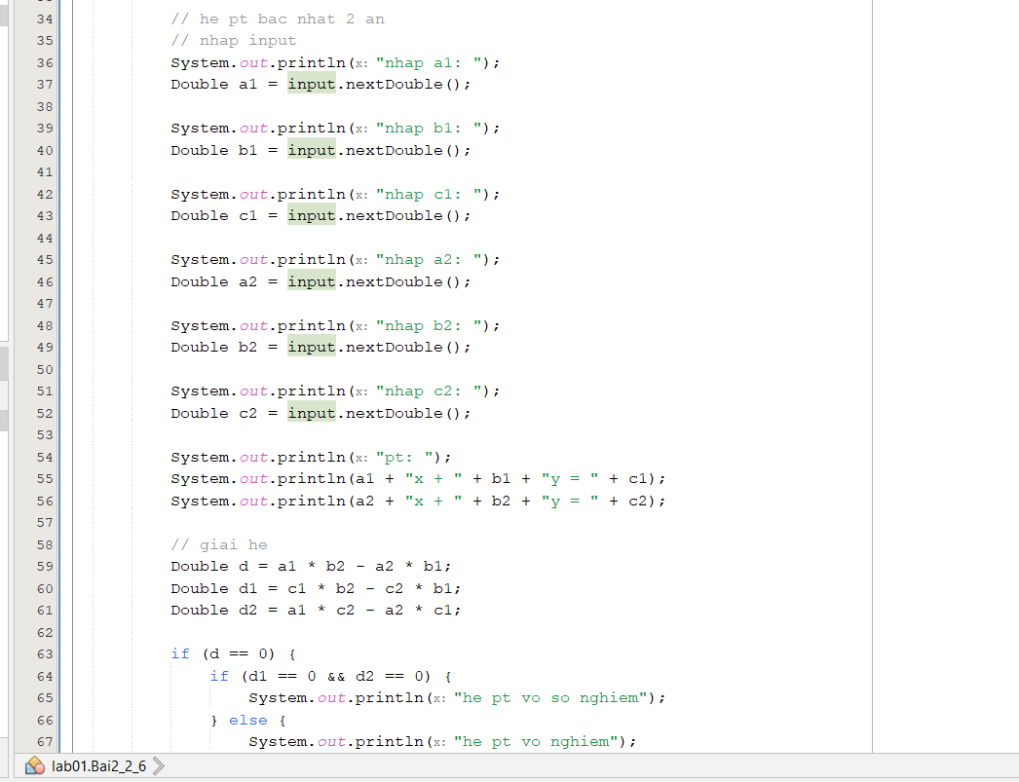

Hình 17 – Code bài tập 2.2.6 – Hệ phương trình bậc nhất hai ẩn
Kết quả
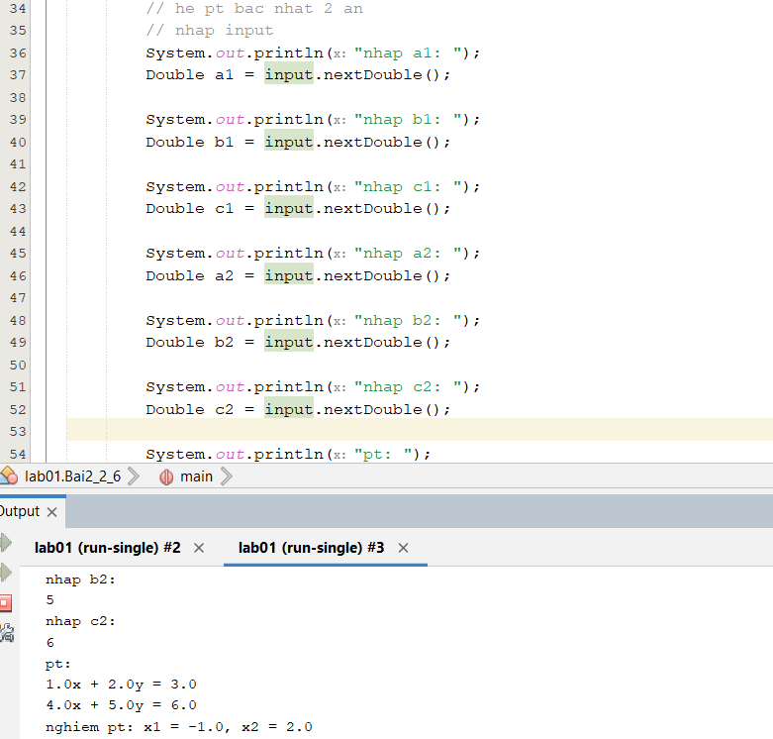

Hình 18 - Kết quả bài tập 2.2.6 – Hệ phương trình bậc nhất hai ẩn

- The second-degree equation with one variable
Note: A second-degree equation with one variable (i.e., quadratic equation) can have a form such as 𝑎𝑥2+𝑏𝑥+𝑐=0, where x is the variable, and a, b, and c are coefficients (𝑎≠0).
You should handle the case where the values of the coefficients produce a double root & the case where they produce no root. You should also handle the case where the user input value 0 for a.
Hint:
Use the discriminant 𝛥=𝑏^2−4𝑎𝑐
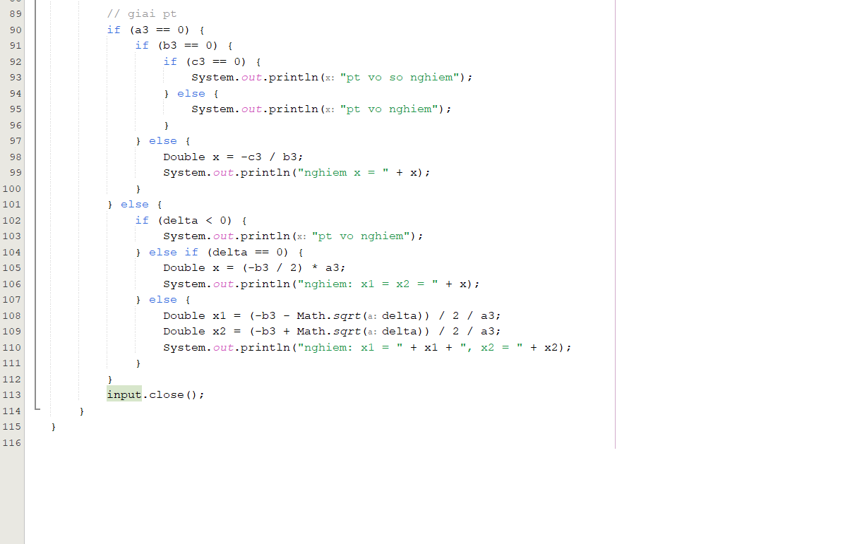

Hình 19 – Code bài tập 2.2.6 – Phương trình bậc hai một ẩn
Kết quả
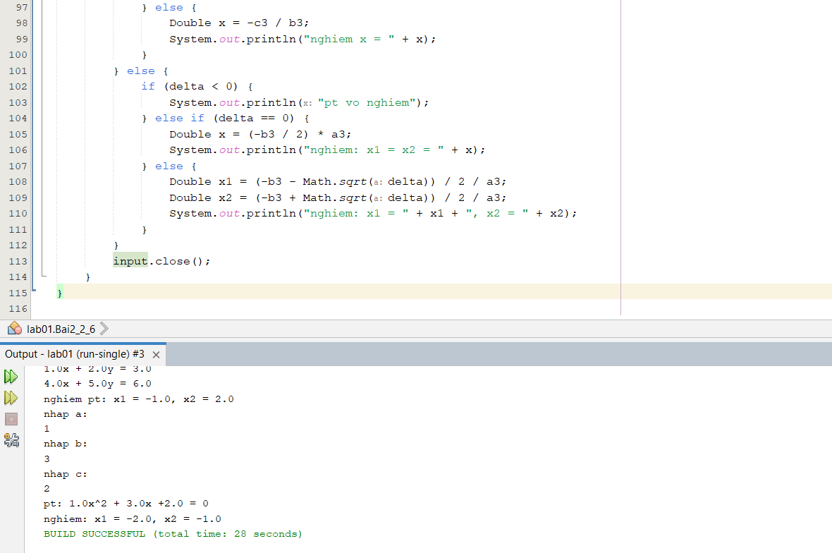

Hình 20 – Kết quả bài tập 2.2.6 – Phương trình bậc hai một ẩn

6.1 Write, compile and run the ChoosingOption program.
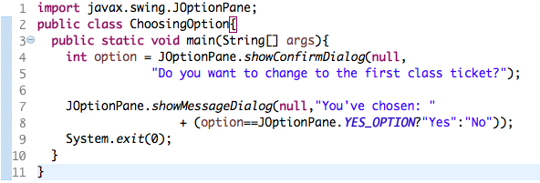

Hình 21 – Code bài tập 6.1

Kết quả
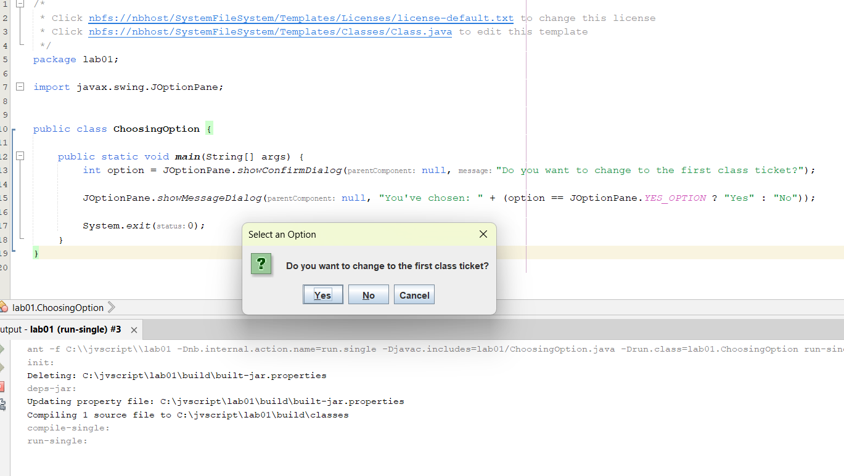

Hình 22 – Kết quả bài tập 6.1
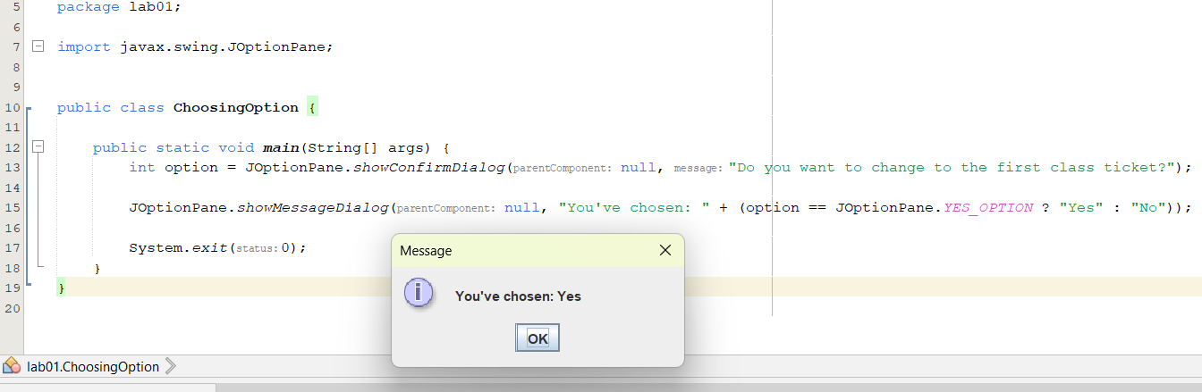

Hình 23 – Kết quả bài tập 6.1
Questions:
- What happens if users choose “Cancel”?
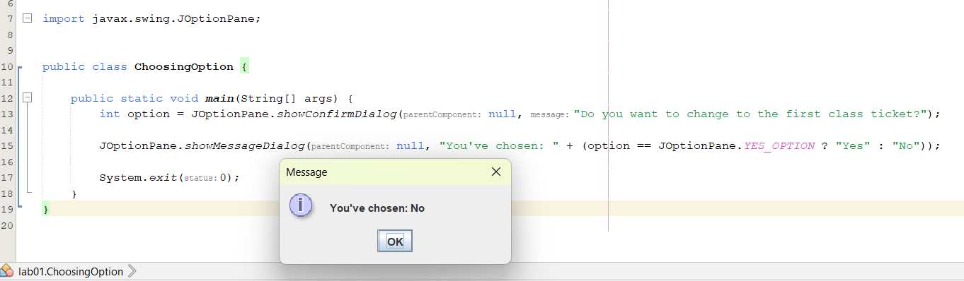

Hình 24 – Câu hỏi mở rộng 6.1

6.2 Write a program for input/output from keyboard
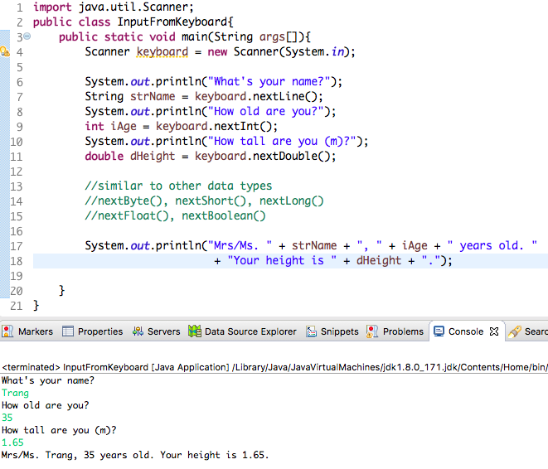

Hình 25 – Code bài tập 6.2
Kết quả
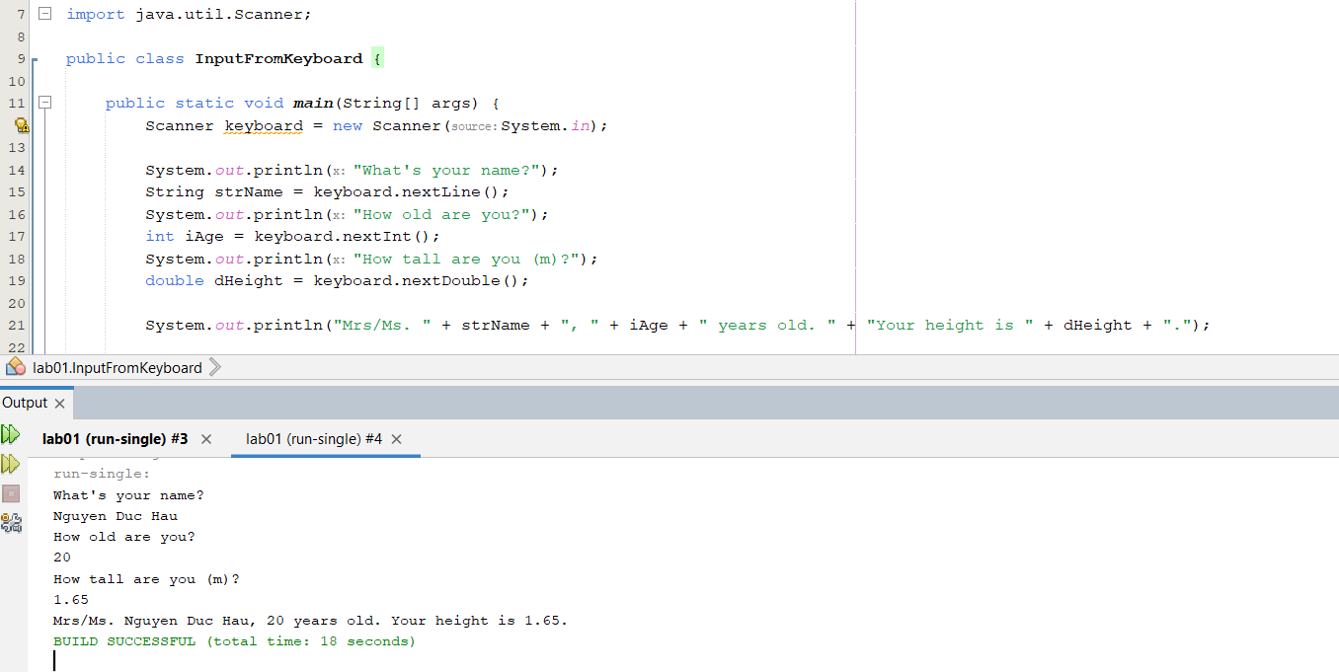

Hình 26 – Kết quả bài tập 6.2

6.3 Write a program to display a triangle with a height of n stars (*), n is entered by users.

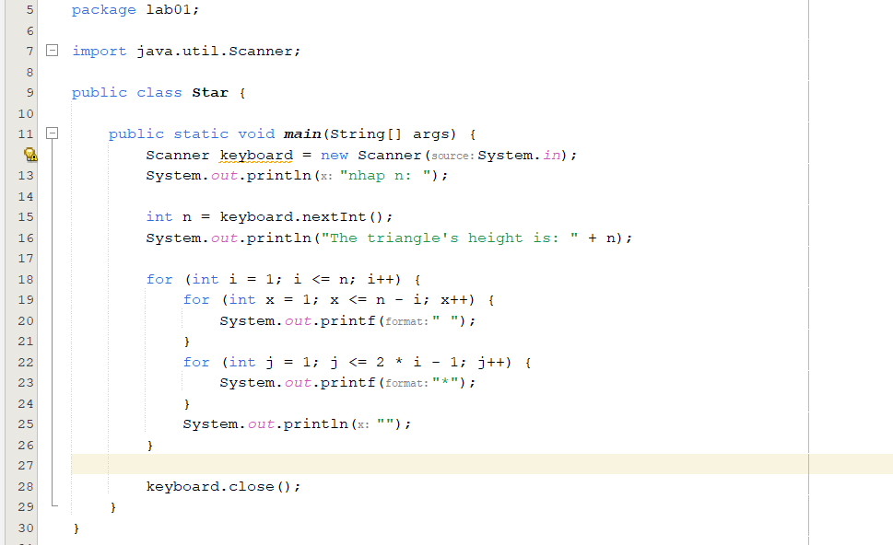

Hình 27 – Code bài tập 6.3

Kết quả
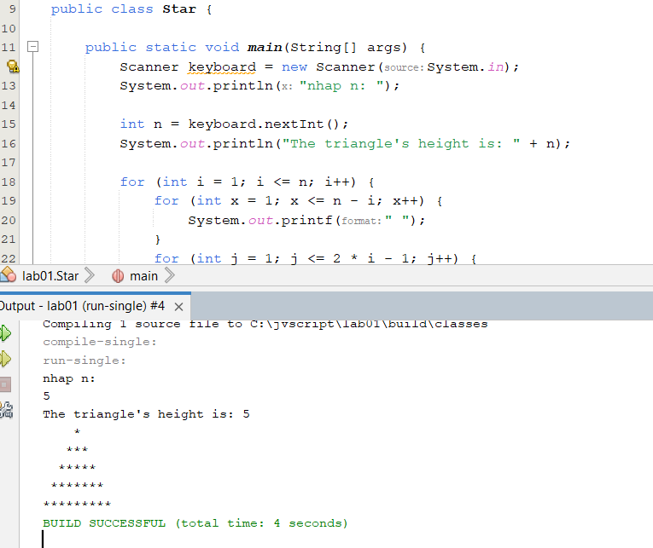

Hình 28 – Kết quả bài tập 6.3

6.4 Write a program to display the number of days of a month, which is entered by users (both month and year). If it is an invalid month/year, ask the user to enter again.
Note: You must create a new Java project for this exercise.
- The user can either enter a month in its full name, abbreviation, in 3 letters, or in number. To illustrate, the valid inputs of January are January, Jan., Jan, and 1.
- The user must enter a year in a non-negative number and enter all the digits. For instance, the valid inputs of year 1999 is only 1999, but not 99, “one thousand nine hundred ninety-nine”, or anything else.
- A year is either a common year of 365 days or a leap year of 366 days. Every year that is divisible by 4 is a leap year, except for years that are divisible by 100, but not by 400. For instance, year 1800 is not a leap year, yet year 2000 is a leap year.
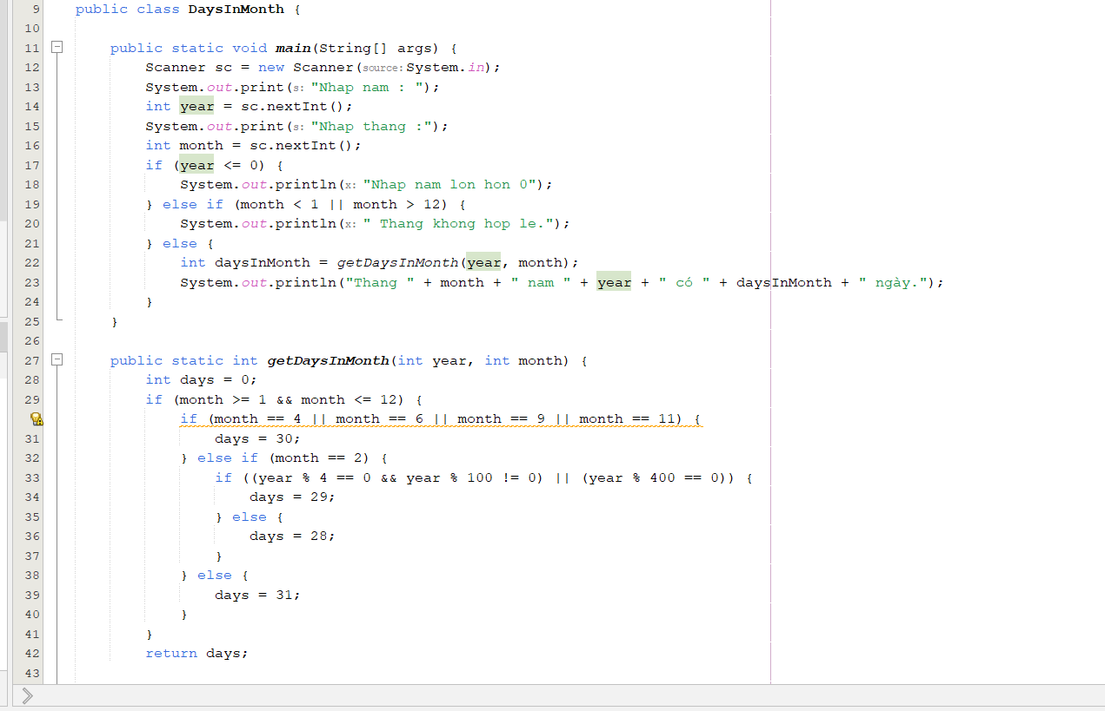

Hình 29 – Code bài tập 6.4

Kết quả
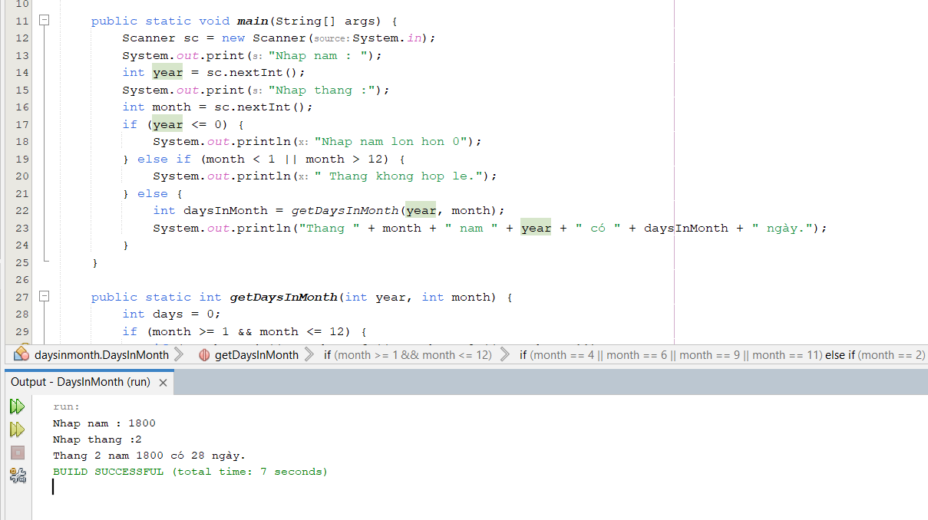

Hình 30 – Kết quả bài tập 6.4

6.5 Write a Java program to sort a numeric array and calculate the sum and average value of array elements.
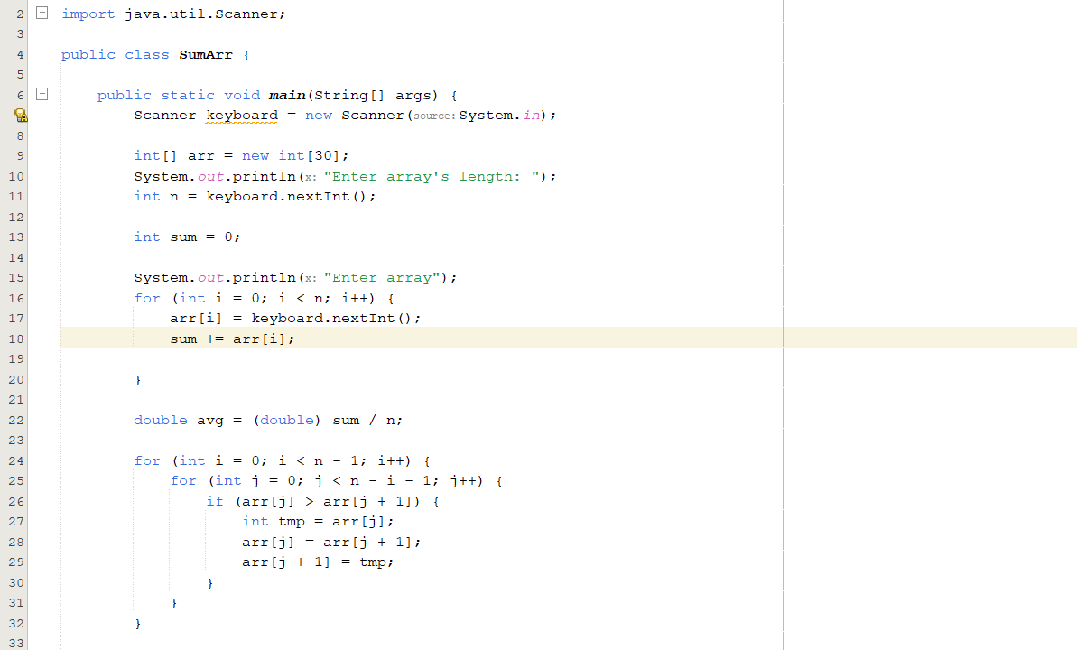

Hình 31 – Code bài tập 6.5
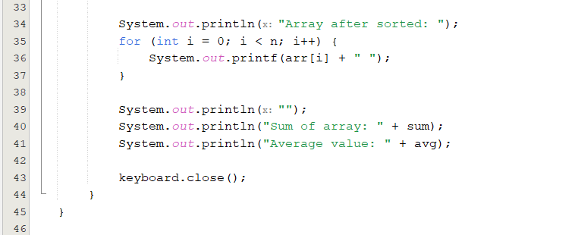

Hình 32 – Code bài tập 6.5
Kết quả
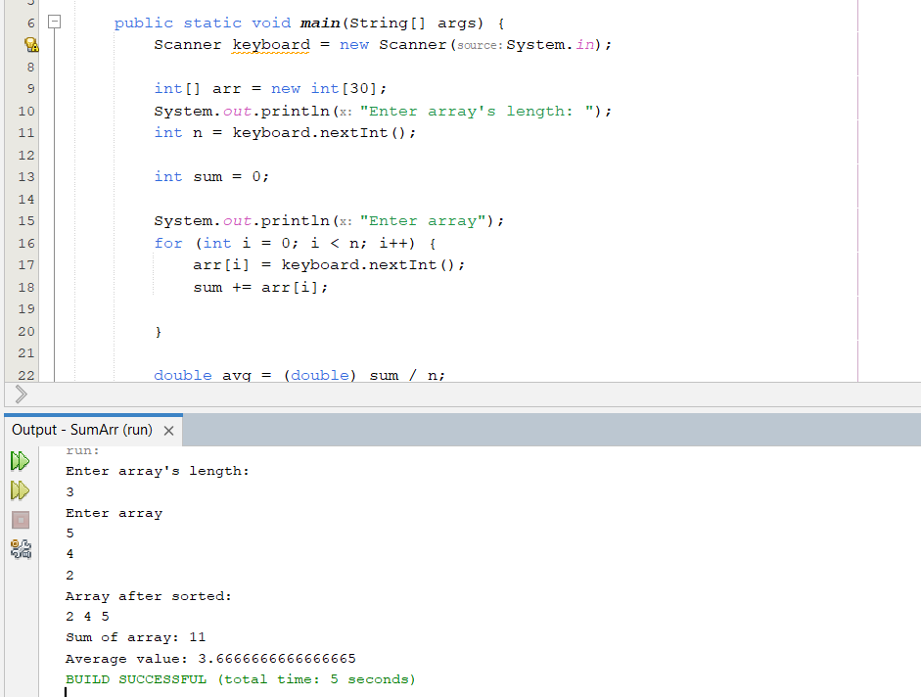

Hình 33 – Kết quả bài tập 6.5

6.6 Write a Java program to add two matrices of the same size.

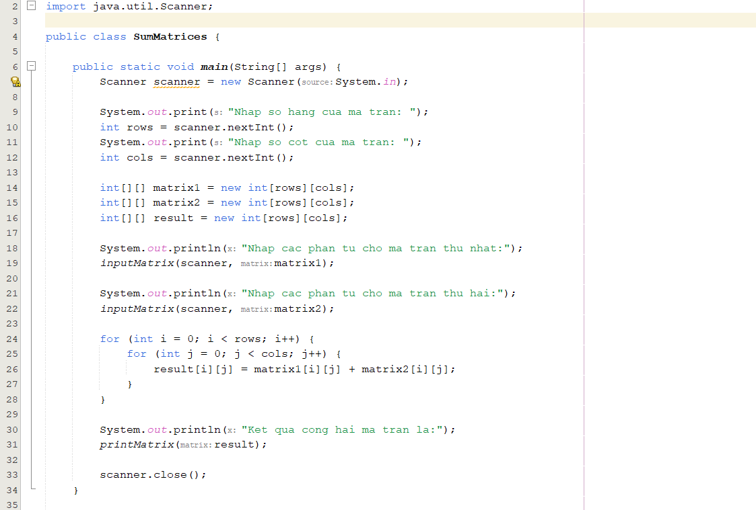

Hình 34 – Code bài tập 6.6
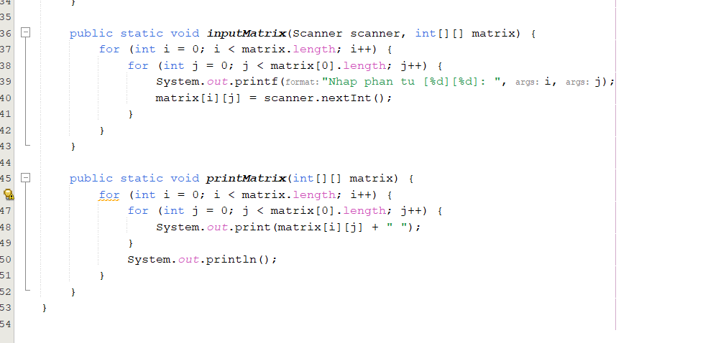

Hình 35 – Code bài tập 6.6

Kết quả
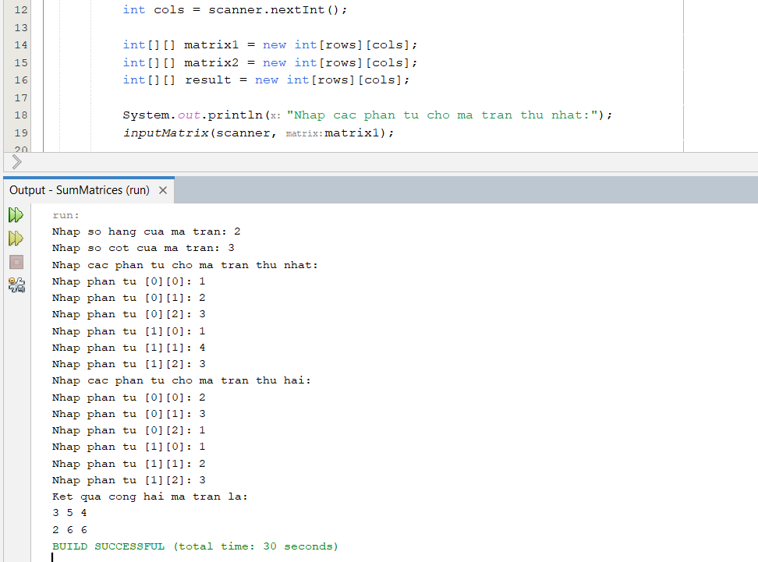

Hình 36 – Kết quả bài tập 6.5

